Příloha č. 2 obecně závazné vyhlášky č. 1/2013, o zákazu požívání alkoholických nápojů na veřejném prostranství

Seznam vymezených lokalit, ve kterých je zakázáno požívání alkoholických nápojů na veřejných prostranstvích:

- Střed města vymezený ulicemi:
Palackého, Riegrova, Na Příkopech, Mánesova, Farského

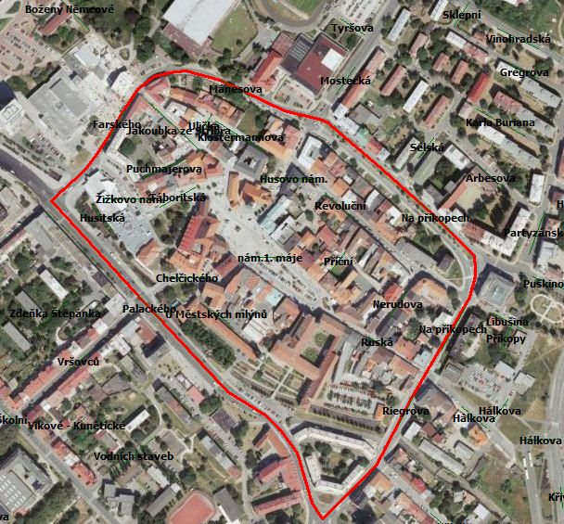

- Lokalita ul. Palackého, magistrát, park ČSA, Městské lázně a Sportovní hala, vymezená ulicemi:
Palackého, Zborovská, Čelakovského, Mostecká, Mánesova, včetně parkoviště u Magistrátu města Chomutova a obchodního centra.

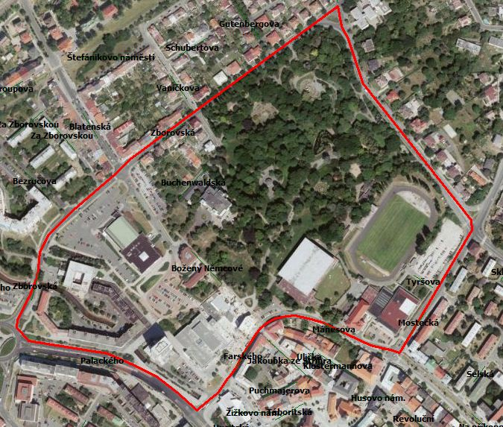

- Lokalita náměstí T. G. Masaryka a Střední průmyslová škola, vymezená ulicemi:
Smetanova, Křižíkova, Meissnerova, Školní

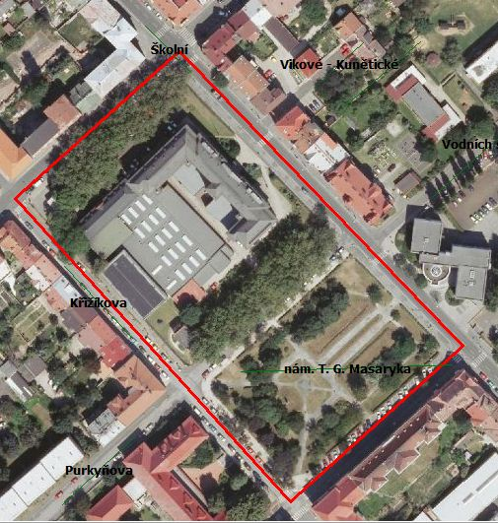

- Lokalita okolí autobusového nádraží a nákupního centra ul. Wolkerova, včetně prostoru v kruhovém objezdu ul. Lipská x Zborovská x Palackého x Wolkerova

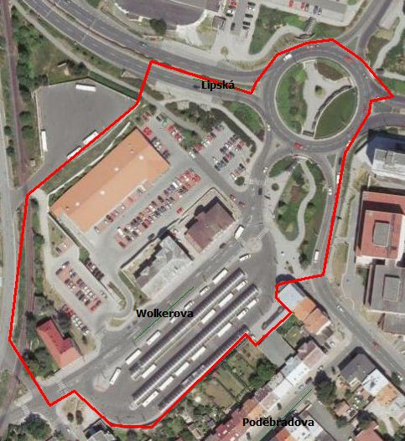

- Lokalita náměstí Dr. Beneše a okolí, vymezená ulicemi:
Spořická, Čechova, Školní, 28. října až k ul. Palackého

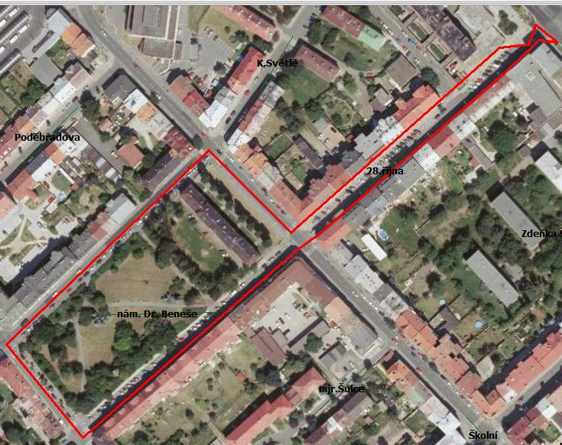

- Lokalita Chomutov hlavní nádraží, vymezená takto:
Ul. Nádražní, prostory přiléhající k budově Českých drah až k lávce přes koleje.
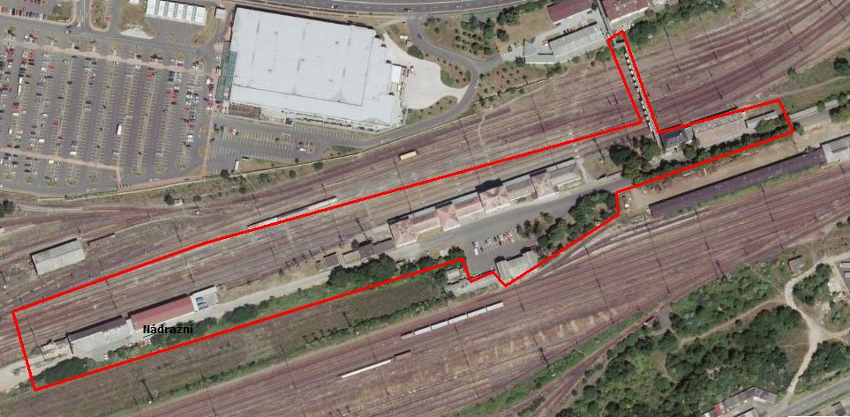

- Lokalita u Nemocnice a okolí vymezená ulicemi:
Kochova, Edisonova, Dr. Jánského, Spořická, Čechova, Holečkova

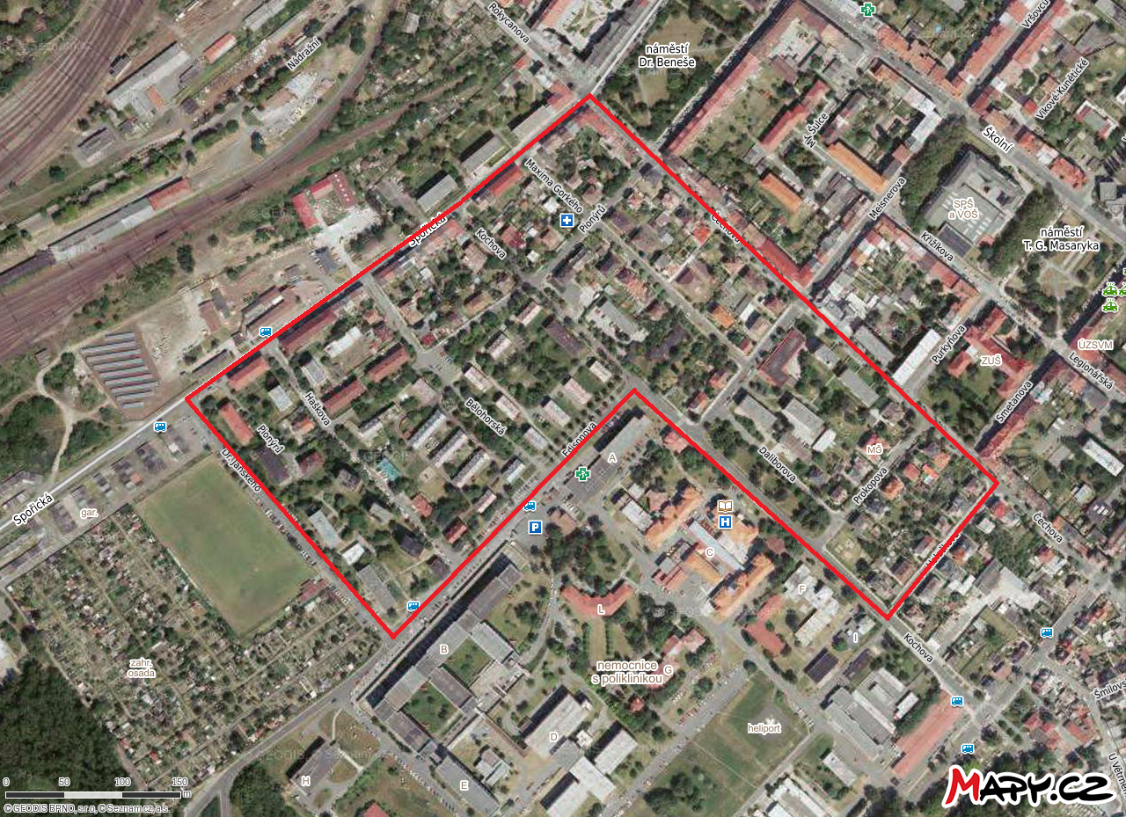

- Lokalita sídliště Kadaňská a okolí, vymezená ulicemi:
Kadaňská, Na Průhoně, Klicperova, Adámkova, Alešova

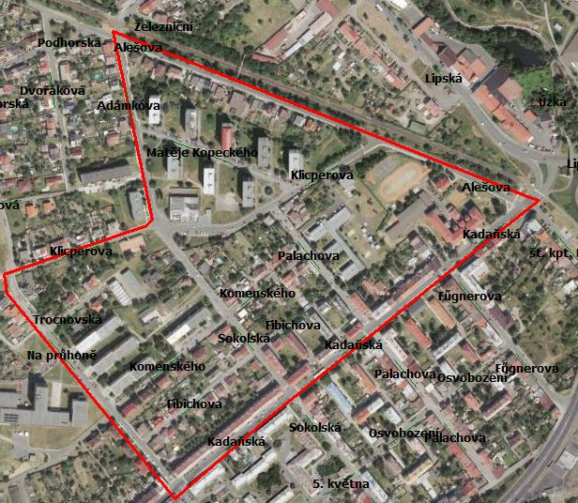

- Lokalita ul. Lipská
Od Kina Oko a jeho parkoviště, včetně travnaté plochy směrem k trati, až k č. p 2261 včetně parku u kostela sv. Barbory a parku směrem k areálu Veros, Mýtná, Kostelní, ohraničená korytem řeky Chomutovka
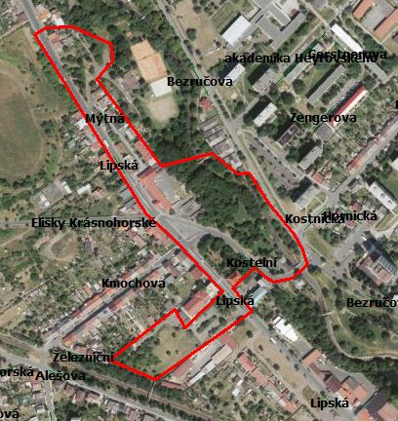

- Lokalita ul. Bezručova, vymezená takto:
Ul. Bezručova, obchodní centrum, koryto řeky Chomutovka včetně ulic Úzká a Kostelní, dále přes ul. Bezručova na ul. Kostnickou, ul. Hornická, kolem budovy s č. p. 4691 včetně ní až na ul. Husova a zpět na ul. Bezručova
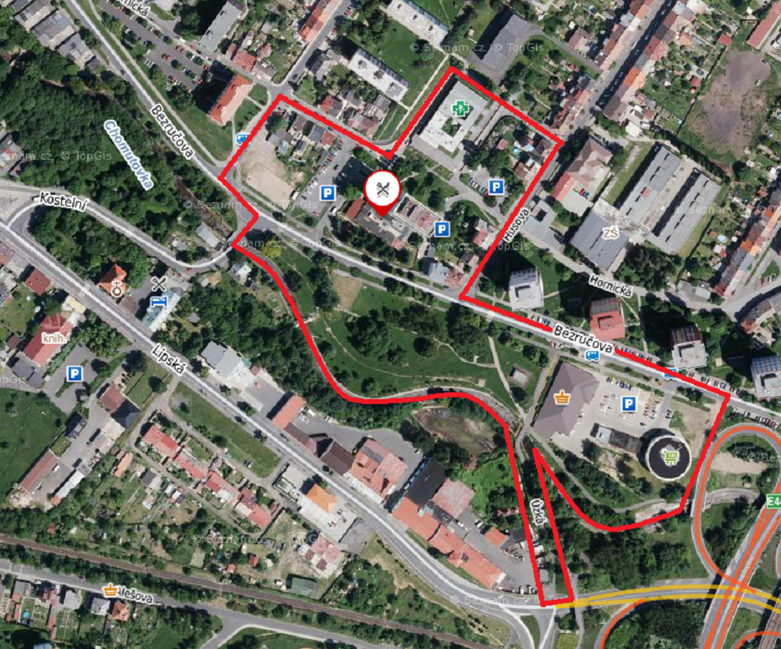

- Lokalita okolí základní školy Heyrovského, vymezená ulicemi:
Akademika Heyrovského, Jiráskova, Seifertova, Lužická, Bezručova

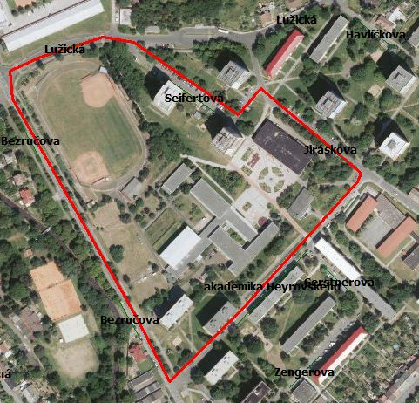

- Lokalita okolí areálu Severka, Úřad práce, vymezená ulicemi:
Blatenská, Cihlářská vč. prostoru okolo bytových domů, Moravská

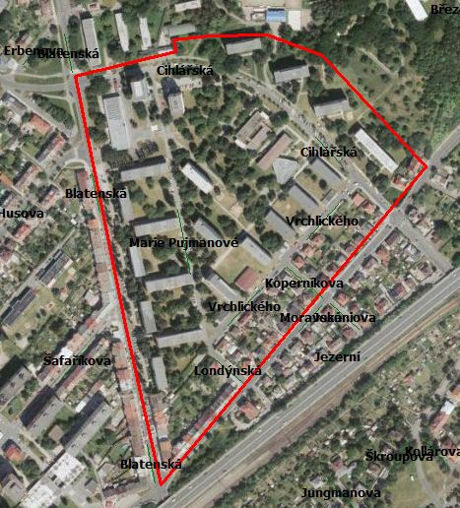

- Lokalita vlakové zastávky Chomutov – město

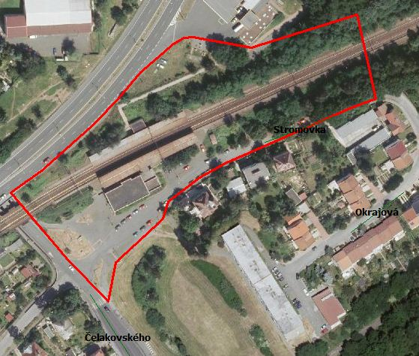

- Lokalita Březenecká, okolí nákupního centra a objektu Krystal, vymezená ulicemi:
Březenecká, Kundratická, Stavbařská, Pod Strážištěm, včetně okolí ZŠ a nákupního centra

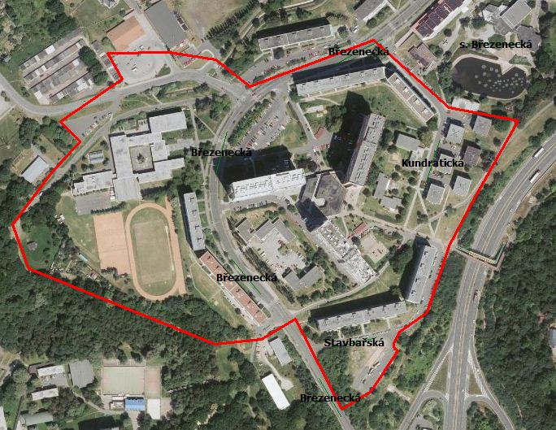

- Lokalita Březenecká II, okolí zdravotního střediska, nákupního centra a bývalého kina Evropa, vymezená ulicemi:
Březenecká, Kundratická, Dřínovská

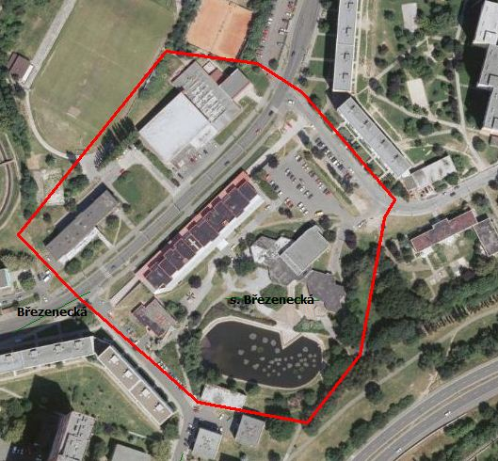

- Lokalita sídliště Kamenná, vymezená oválem ulice Kamenná

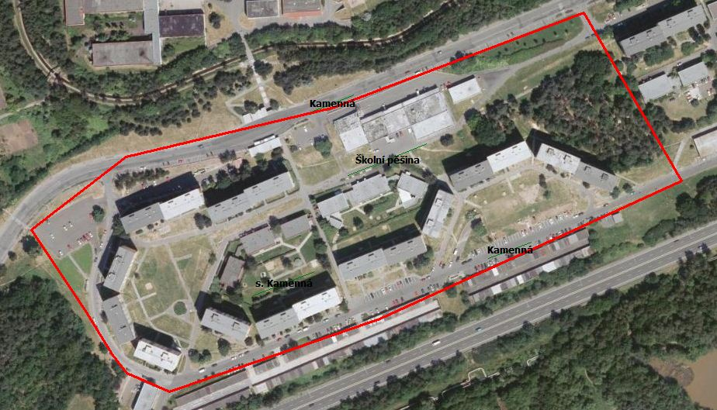

- Lokalita sídliště Kamenný Vrch, s hranicemi:
Po hranici lokality č. 15 ul. Kamenná na křižovatku s ulicí Zahradní, ulicí Zahradní až po křižovatku s ulicí Výletní a její napojení u Jasmínové, po hranici katastru podél ulice Březový Vrch k mostu Přes Podkrušnohorský Přivaděč, za obytnými bloky ul. Hutnická k 17. listopadu a podél komunikace ke křižovatce s ulicí Březový Vrch a Kamenná.

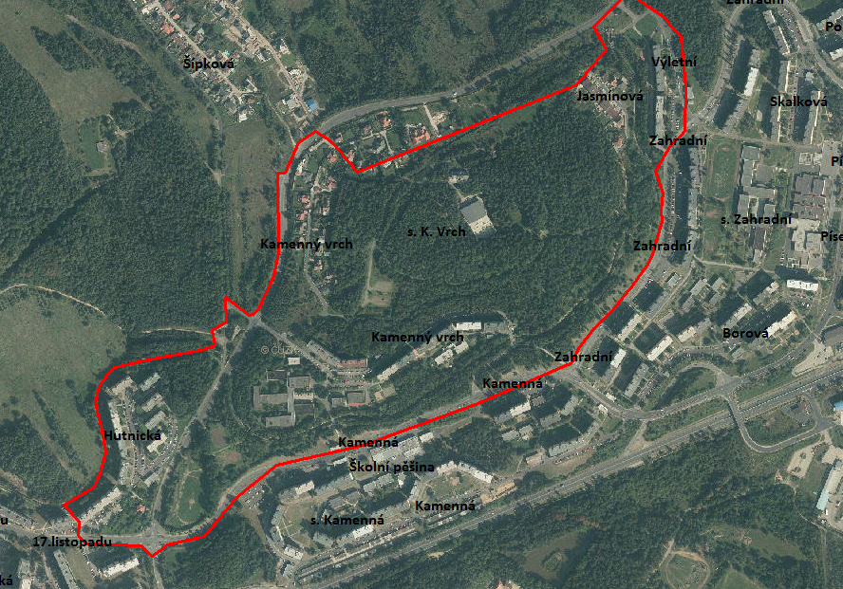

- Lokalita sídliště Písečná, vymezená ulicemi:
Písečná, Jirkovská vč. přilehlého nákupního centra

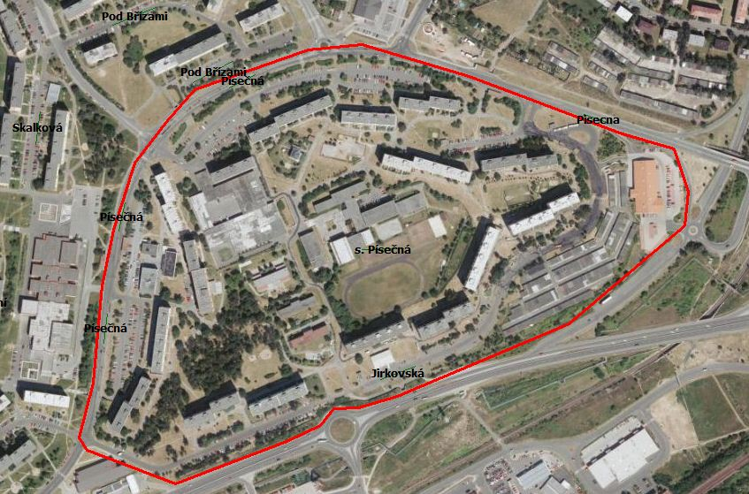

- Lokalita sídliště Zahradní, vymezená ulicemi:
Zahradní, Růžová, Pod Břízami a koncem katastrálního území města Chomutov

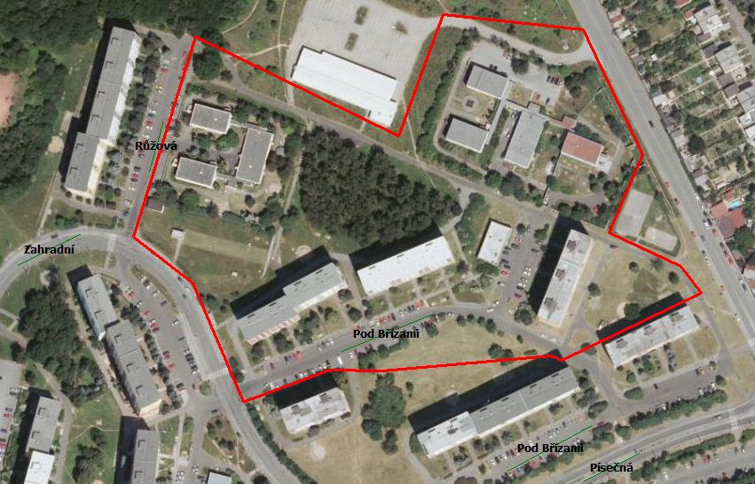

- Lokalita sídliště Zahradní II, vymezená ulicemi:
Zahradní, Písečná

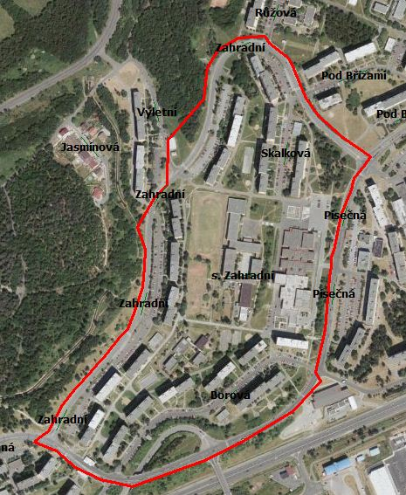

- Lokalita sídliště Zadní Vinohrady, vymezená ulicemi:
Mostecká, Kosmonautů, Alfonse Muchy, Zadní Vinohrady, areál Zadní Vinohrady, sportovně a kulturně společenský areál, areál Aquasvěta

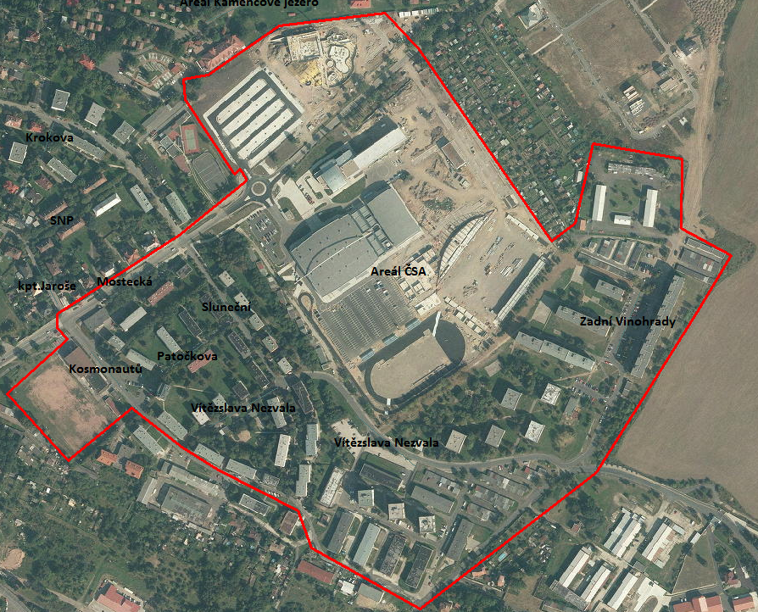

- Lokalita ZŠ ul. Havlíčkova, vymezená ulicemi:
Václavská vč. prostoru v okolí bytových domů, Kostnická, Havlíčkova, Husova

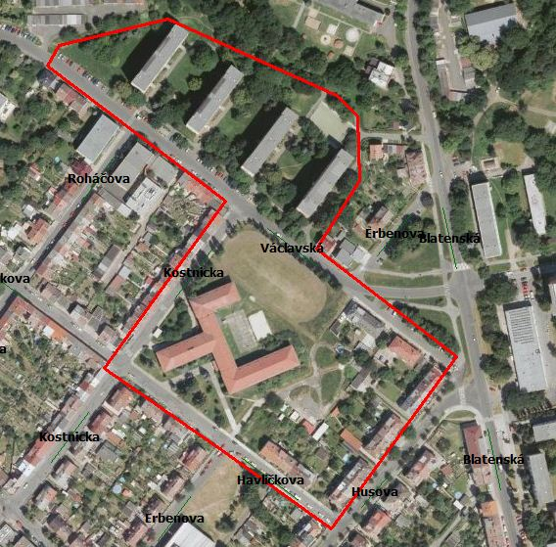

- Lokalita Luna a okolí, vymezená ulicemi:
Blatenská, Rooseweltova, Šafaříkova

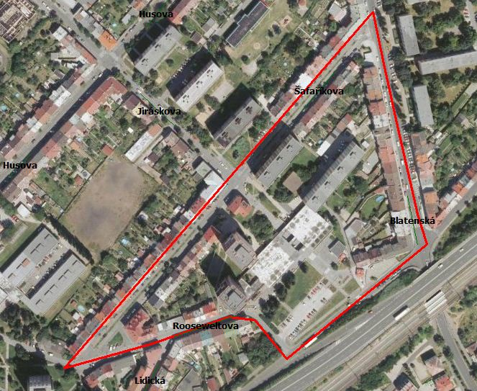

- Lokalita střed města II vymezená ulicemi:
Na Příkopech, Mostecká, Vinohradská, Dukelská, Vodní, Křivá, Na Bělidle, Riegrova

